ACTA 309

Fecha: 13 de enero de 2010
Lugar: Bogotá
Hora: 8:30 horas

PRINCIPALES:

AES-CHIVOR Fabián Toro Gerente de Producción (E)
CODENSA Omar Serrano Gerente Regulación
ELECTROHUILA Julio A. Gómez Gerente General
EMGESA Gustavo Gómez Gerente de Producción
EPM John Jairo Celis Jefe Área Gestión Producción
EPSA Germán Garces Delegado Representante Legal
GECELCA Angel Hernández Segundo Supl. Rep. Legal
GENSA Albeiro Ríos Gerente de Generación
ISAGEN Alfonso Salazar Gerente de Producción
ISA Julián Cadavid Gerente de Transp. Energía
PROELECTRICA Carlos Haydar Superintendente de Operación
TERMOCANDELARIA Miguel Pérez Gerente de Planta
XM Alvaro Murcia Gerente CND

INVITADOS:

EEC Olga Pérez Jefe Plan. Regula.
GECELCA Argemiro Taboada Analista Regulación
GENSA Pablo Combariza Líder U. de Producción
TERMOCANDELARIA Roberto Nader Gerente de Plan. Y Reg.
TERMOFLORES Hilberto Díaz Gerente de Generación
TERMOEMCALI Fabio Meneses Gerente Técnico y Operativo
TERMOTASAJERO Hernando Díaz Presidente
SSPD Juan Felipe Ospina Sup. Delegado Energía y Gas
SSPD Ivonne Saportas Directora Tec. Gestión Energía
XM Jairo Serrano Especialista de Planeación
XM Juan Carlos Obando Analista
ECOPETROL Juan C. Marín Coord. Operativa Gas
EXXON MOBIL Natalia Guerrero Analista de Suministro
TERPEL Mauricio Torres Asesor Industria

ORDEN DEL DIA:

1. Verificación del Quorum
2. Informe del IDEAM
3. Informe Secretario Técnico
4. Informe XM
5. Combustibles Líquidos
6. Aspectos Regulatorios
7. Informe Comités
8. Varios

Secretario Técnico CNO: Alberto Olarte A.
Asesor Legal CNO: Adriana Pérez
Presidente: Julián Cadavid.

Constancia de la SSPD: “Conforme a lo dispuesto en el artículo 2 del Decreto 2238 de 2008, esta Superintendencia atiende la invitación efectuada por el Consejo Nacional de Operación. Se debe advertir, que esta participación no significa que se avale, apruebe o rechace los temas que se discuten, sólo se limita al ejercicio de las funciones que le son propias”.

1. VERIFICACION DEL QUÓRUM:

Se confirma por parte del Presidente del Consejo que se cuenta con quórum para iniciar la reunión.

2. INFORME DEL IDEAM:

En las últimas semanas, “El Niño” se fortaleció alcanzando el mayor desarrollo: las anomalías positivas de la temperatura superficial del mar aumentaron a través del océano Pacífico oriental y en la zona central ecuatorial alcanzaron valores de hasta 2.0 º C.

En la última semana, del 31 de diciembre al 6 de enero de 2010 ha prevalecido el calentamiento en gran parte del Océano Pacifico Tropical, con valores cercanos a 3ºC por encima del valor normal para la época.

El comportamiento diario de la precipitación en lo que va corrido de enero de 2010 se muestra en la siguiente gráfica:

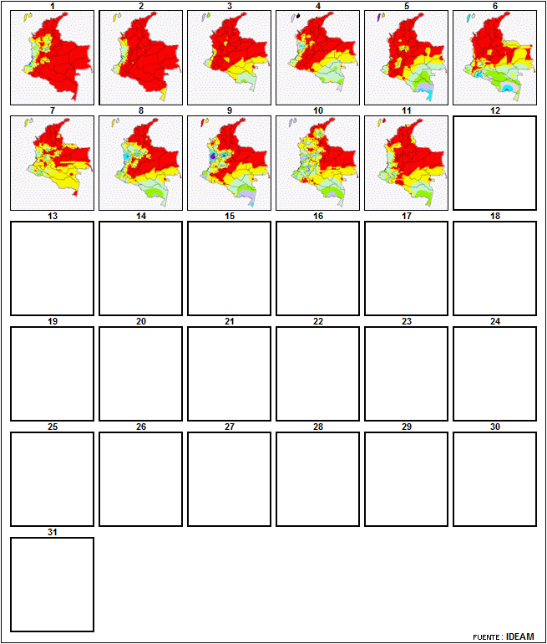

Sin importar cuál sea la fortaleza máxima, se espera que El Niño continúe ejerciendo una influencia significativa en el tiempo y el clima global durante los próximos meses. La mayoría de los modelos sugieren que las anomalías en el SST para la región de El Niño-3.4 comenzarán a disminuir temprano en el 2010, pero El Niño persistirá hasta abril-mayo-junio del 2010.

3. INFORME DEL SECRETARIO TÉCNICO:

Se aprobó el Acuerdo de conformación del Consejo para el año 2010, los nuevos miembros integrantes son Gensa y Termocandelaria.

Se presentó la agenda de reuniones del año 2010, en la que debido a la coyuntura del fenómeno de El Niño y la declaratoria del racionamiento de gas, se continúa con las reuniones adicionales a las presenciales mensuales con las no presenciales por videoconferencia todos los viernes a partir de las 3 y 30 p.m. y hasta las 5 de la tarde.

Teniendo en cuenta las actuales condiciones críticas de hidrología y la declaratoria del racionamiento programado de gas, se envió comunicación al Ministerio de Ambiente con copia al Ministerio de Minas y Energía, en el que se solicita el aplazamiento de la entrada en vigencia de la Resolución 909 de 2008, que tiene que ver con el cumplimiento de los estándares de emisión admisibles de contaminantes al aire para las plantas termoeléctricas con el fin de evitar las salidas a mantenimiento de estas plantas para la instalación de equipos requeridos en la resolución.

Sobre este aspecto se acordó llevar el tema al CACSSE para que el Ministerio de Minas y Energía apoye la solicitud ante el Ministerio de Ambiente.

4. INFORME DE XM:

CND presentó el análisis energético, iniciando por el estado de las principales variables de la operación: la demanda presentó un crecimiento del 1.8 % como resultado total del año, el embalse está en el 63.18 % de su volumen útil. Los caudales están en el 56 % de la media histórica de enero para los once primeros días. La generación térmica ha estado por encima de lo programado, y a ECUADOR se está exportando alrededor de 1 GWh por día. Se mencionó la posibilidad de exportar cantidades adicionales logrando no apagar las térmicas dedicadas a la exportación o despacharlas de una manera más eficiente.

La curva real está por encima del nivel crítico.

Informe XM a CNO 309

El balance energético semanal es el que se muestra en la siguiente tabla para la semana 3 del 2010 que va del 11 al 17 de enero de 2010:

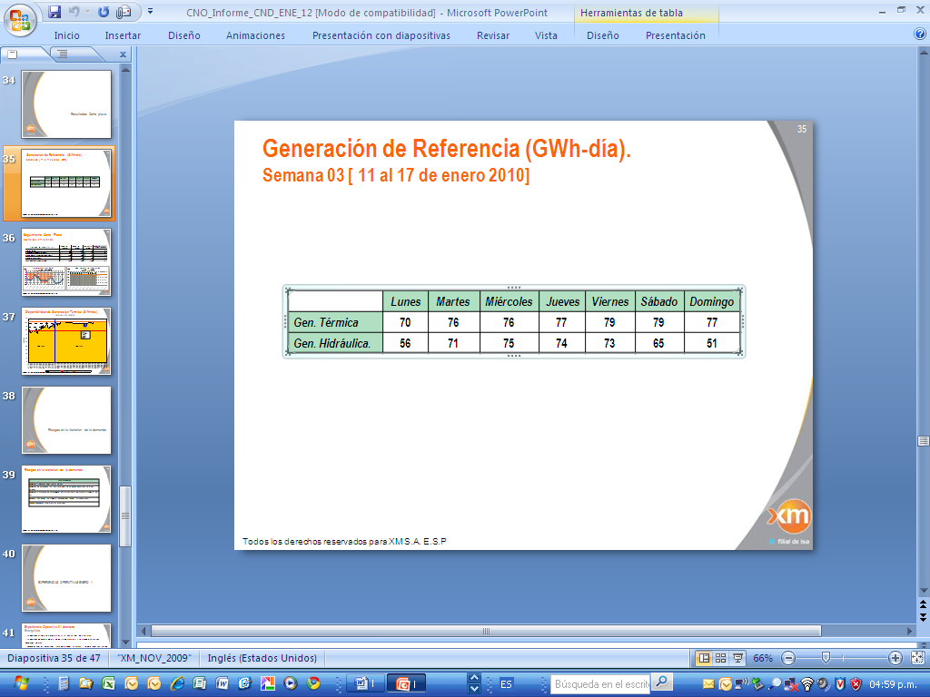

La evolución del embalse como resultado del mediano plazo, lo lleva a un nivel mínimo del 29 % a fines de abril de 2010. Sin embargo se van a revisar los pronósticos de caudales, ya que con la información del IDEAM no se esperan lluvias a finales de Abril.

Por ahora se debe mantener el nivel de generación térmica y continuar con la coordinación de suministro y transporte de combustibles líquidos y la mayor generación térmica que se pueda tener. El Consejo recomienda a XM presentar unas curvas de evolución de embalses y de pronósticos hidrológicos adicionales y mostrar si es posible el escenario esperado de mediano plazo de la corrida estocástica.

5. COMBUSTIBLES LIQUIDOS:

Con la participación de ECOPETROL, TERPEL y EXXON, el Consejo abordó la situación actual de suministro y transporte de combustibles líquidos para las plantas de generación térmica.

- TERMOCENTRO: Continúa la dificultad de acordar los términos para el suministro del combustible JET A1 por parte de Ecopetrol quien manifestó que para surtirlo desde Cartagena, ISAGEN debe retirarlo de la refinería. ISAGEN manifiesta que con base en los decretos del Ministerio de Minas, este combustible debe ser sustituto de gas y por tanto debe ser entregado en la planta. Este tema será reportado al CACSSE del próximo martes.

- TERMOSIERRA: Actualmente el nivel del rio Magdalena ha alcanzado unos niveles tan bajos que el transporte del combustible líquido a través del ferry se convierte en un riesgo alto, pues fácilmente puede encallar o no puede llegar al muelle (en la costa Atlántica por este mismo factor han encallado algunos barcos que transportaban ACPM). Otro factor importante a tener en cuenta para la operación de Termosierra con combustible liquido son las indisponibilidades causadas en la unidad para el cambio de combustible; por último se debe tener en cuenta la poca diferencia en MWh que se tendría generando con gas (contrato firme) y con la configuración en ciclo combinado de una unidad operando con combustible líquido y la otra con gas, frente al riesgo que se presenta por lo anotado anteriormente.

- En el Suroccidente: Termovalle no tiene dificultades y su almacenamiento está casi al máximo, Termoemcali pregunta por las características del suministro de Buenaventura, surgió la discusión sobre el diesel para las térmicas que corresponde al de 5000 ppm de azufre el cual está fuera de la especificación que rige a partir del 1 de enero que es de 500 ppm. ECOPETROL manifiesta que el combustible que se entregará en Yumbo tendrá las mayores concentraciones de azufre y serán suministrados a las termoeléctricas. Este tema junto con la mezcla de B7 que se entregaría a las térmicas se mencionará en la próxima reunión del CACSSE.

6. ASPECTOS REGULATORIOS:

Se definió un taller con la CREG acerca de la aplicación de las resoluciones CREG 140, 161 y 137 de 2009. Se enviará comunicación acerca del respaldo de mantenimientos por salidas forzadas y se recordó la expectativa del Consejo sobre la normatividad en temas de esquemas suplementarios, reactiva y arranques autónomos. Respecto a la solicitud de realización de auditorías adicionales al CND, el tema se encuentra previsto en la Agenda Regulatoria del 2010. Se mencionó el tema de la distorsión que está produciendo en la formación del precio de bolsa la generación obligada de las térmicas de la Costa y de carbón, como producto de los decretos de MINMINAS sobre racionamiento de gas programado y también sobre los ajustes al cargo por confiabilidad para responder a los principios de su funcionamiento. La CREG recordó las recomendaciones del estudio de información hidrológica y se le mencionó por parte del C N O que el SH&PH entregará documento de avances y expectativas de cumplimiento.

7. INFORME DE COMITES:

Se presentó el informe de la reunión N° 194 del Comité de Operación. Para destacar la presentación de la Asesora Legal del CNO sobre el estatuto de racionamiento y las obligaciones que resultan de la aplicación del mismo especialmente para el Consejo.

Se hicieron algunas propuestas de algunas medidas a ser tomadas en caso de materializarse una situación de racionamiento y se acordó asignar su análisis a los distintos comités y subcomités. Se destacan las de siguientes tareas:

- SEE: reducción de voltaje y frecuencia, regulación primaria. (se acordó teleconferencia para el 21 de diciembre).
- Comité de Distribución: circuitos desconectables, condiciones de conexión de cogeneradores y autogeneradores.
- SPT: combustibles líquidos, eficiencia generadores térmicos (Wet compression)

XM presento el balance de la última actualización de la información de circuitos para la aplicación del Estatuto de Racionamiento. El Comité propuso que el CNO enviara comunicación a los OR´s solicitando dicha información.

8. VARIOS:

La próxima reunión por video será el 22 de enero de 2010 a las 3 y 30 p.m. Se averiguará con Internexa las posibilidades técnicas de conexión con Cartagena y Manizales.

Siendo las 14:00 horas se dio por concluida la reunión.

El Presidente, El Secretario Técnico,

JULIAN CADAVID VELASQUEZ ALBERTO OLARTE AGUIRRE

